刈谷市商店街連盟 イチ押しページの
原稿入稿のお願い
内容に関する問い合わせは、
あきんどぷら座 TEL:0566-25-3015 FAX：0566-25-3035
広報IT委員（丸見屋：すずき）携帯：09015659335 yusuke@kimono-marumiya.co.jp

実際の画面表示のされ方（最大５店舗迄）▼
※パソコンとスマホで、自動で見え方が切り替わります。
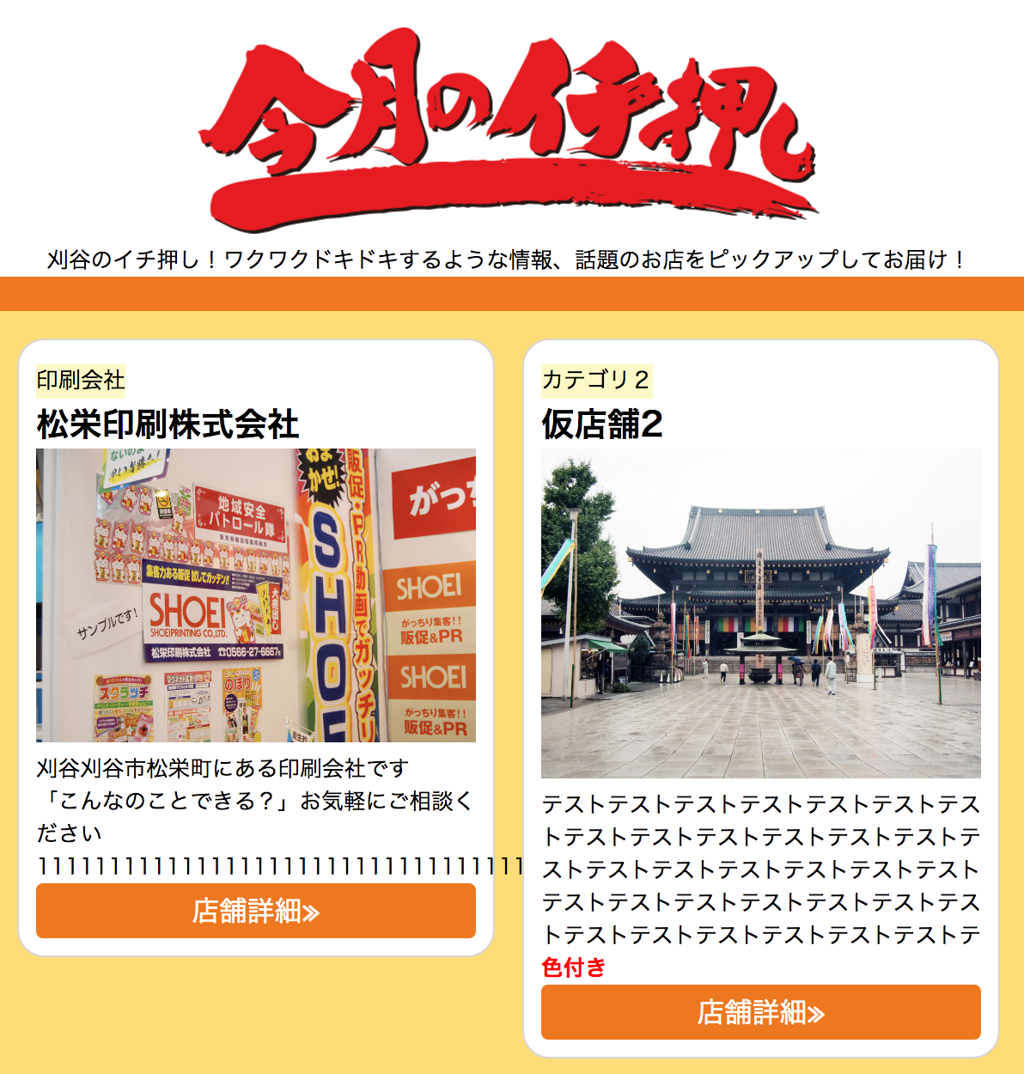

店舗紹介写真の下に、「お店の紹介文」が入ります。文字数多いと、行数増えます。

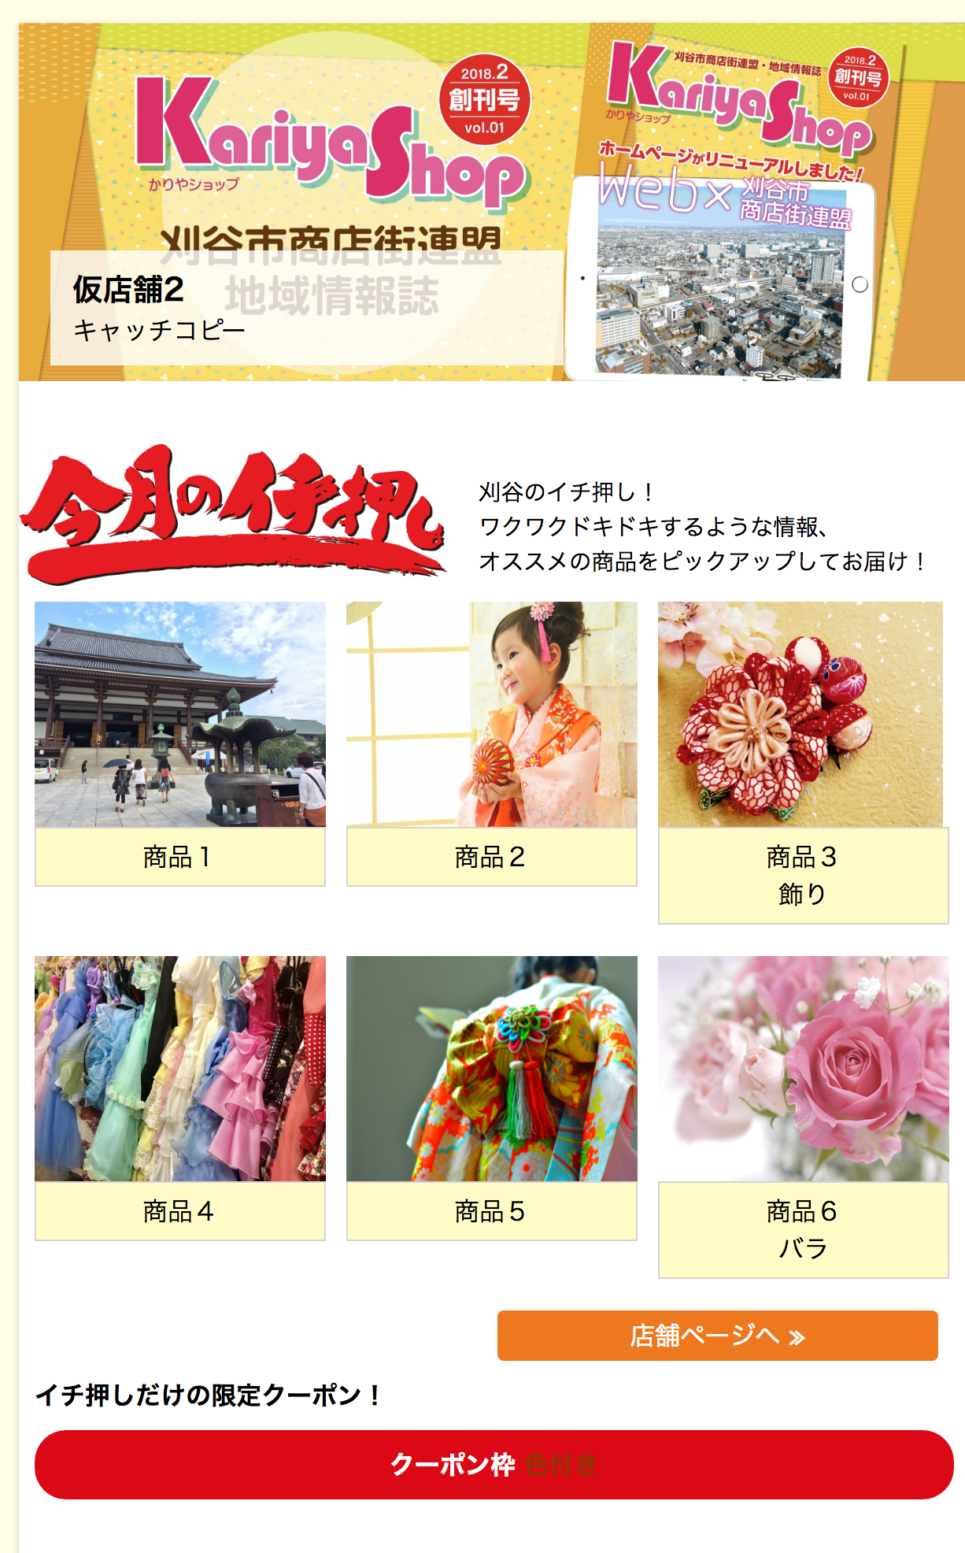

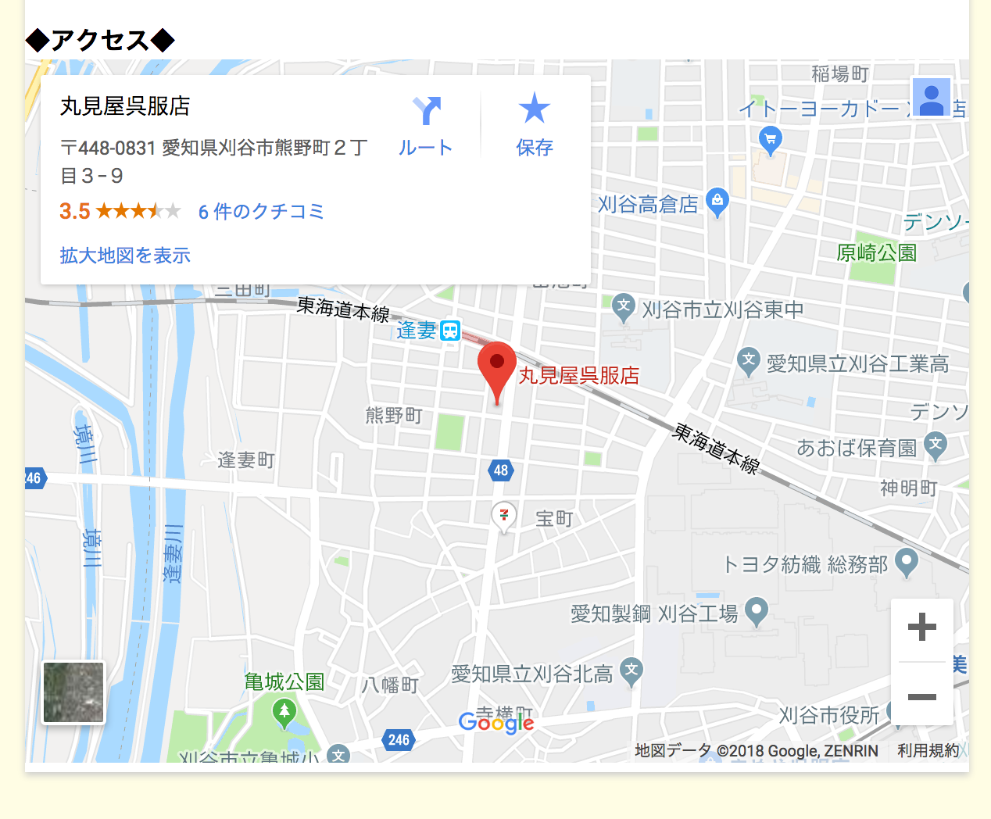

店の特長を表す「キャッチコピー」が入ります。
「商品」は最大６こまでです。「クーポン」掲載あり・なしが選べます。
せっかくなので、何か特典をクーポンとして提供して下さい。有効期限・適用ルールなど細かく設定できます。

「アクセス」事務局で、店舗の位置が出るように事務局で設定します。

ご提出いただく原稿 店名 記入例
電話番号： ＦＡＸ：
お店の紹介文  （１００文字以内） | 刈谷市松栄町にある印刷会社です、「こんなことできる？」お気軽にご相談下さい。
キャッチコピー  （２０文字程度） | 印刷といっても、紙だけじゃない！
クーポンの内容  ※期間、ルールなどを  細かく明示します  （５０文字程度） | のぼりをご注文の方、デザイン代サービス（他券との併用不可）
商品１（２０文字程度） | カスのでないスクラッチ！オリジナルで作成できます。
品名・素材・大きさ・価
格などの説明を明記
商品２（２０文字程度） | サブレに印刷してＰＲしませんか？フルカラーで印刷して注目度アップ！
品名・素材・大きさ・価
格などの説明を明記
商品３（２０文字程度） | きものの保存にはきものシリカゲル、1枚800円(税別)
品名・素材・大きさ・価
格などの説明を明記
商品４（２０文字程度） | 体によいとされている酢、これは「延命酢」です。・・・900ｍｌ入り 900円(税別)
品名・素材・大きさ・価
格などの説明を明記
商品５（２０文字程度）
品名・素材・大きさ・価
格などの説明を明記
商品６（２０文字程度）
品名・素材・大きさ・価
格などの説明を明記
ご提出していただく写真
一覧用写真：イチ押しトップページに入る写真（画像名：ichiran）
:605px*228px 最大１MB程度
ひとマスになるとように組み合わせて画像作成することも可
キャッチコピーなどが入るのを考慮して下さい
※作製見本

ヘッダー画像：詳細ページ一番上の背景になる写真（画像名：hedder）
:800px*265px 最大１MB程度
ひとマスになるとように組み合わせて画像作成することも可
キャッチコピーなどが入るのを考慮して下さい
※作製見本

商品写真（６枚まで）
商品やサービスがよくわかる画像：（画像名：P1、P2、P3、P4、P5、P6）
800px*600px ひとマスになるとように組み合わせて画像作成することも可
※作製見本
画像の送信先
karishoren@katch.ne.jp
又は、USBやSDカード、LINEでも可

＜申込用紙＞

刈谷市商店街連盟御中(FAX:0566-25-3035)

かりやショップドットコム（https://www.kariya-shop.com）の今月のイチ押しページ掲載を申し込みます。
掲載希望：2019年：２月・３月・４月・５月・６月・７月･それ以降
※応募多数の場合は希望に添えない場合があります。
店名：

会社名：

かりやショップの基本ページ：公開済 ・ 準備中 ・ 未公開

住所：
担当者名： （グループLINEへの参加 可・不可）
電話番号（担当者、携帯可）：
メールアドレス：
@
原稿への問い合わせ対応可能な曜日・時間帯
いつでも可・平日午前・平日午後・平日夕方・その他（具体的に）

※予約サイトなどへのリンク設定も可能です。
※掲載料は、現在無料ですが、次年度以降は有料になる場合があります。
※８ページの原稿にイチ押しでの掲載内容を記入し、店舗画像なども用意して申し込んで下さい。原稿の入稿が遅れますと、公開時期が遅くなります。

ご提出いただく原稿 店名
電話番号： ＦＡＸ：
お店の紹介文
（１００文字以内）
キャッチコピー
（２０文字程度）
クーポンの内容
※期間、ルールなどを
細かく明示します
（５０文字程度）
商品１（２０文字程度）
品名・素材・大きさ・価
格などの説明を明記
商品２（２０文字程度）
品名・素材・大きさ・価
格などの説明を明記
商品３（２０文字程度）
品名・素材・大きさ・価
格などの説明を明記
商品４（２０文字程度）
品名・素材・大きさ・価
格などの説明を明記
商品５（２０文字程度）
品名・素材・大きさ・価
格などの説明を明記
商品６（２０文字程度）
品名・素材・大きさ・価
格などの説明を明記

